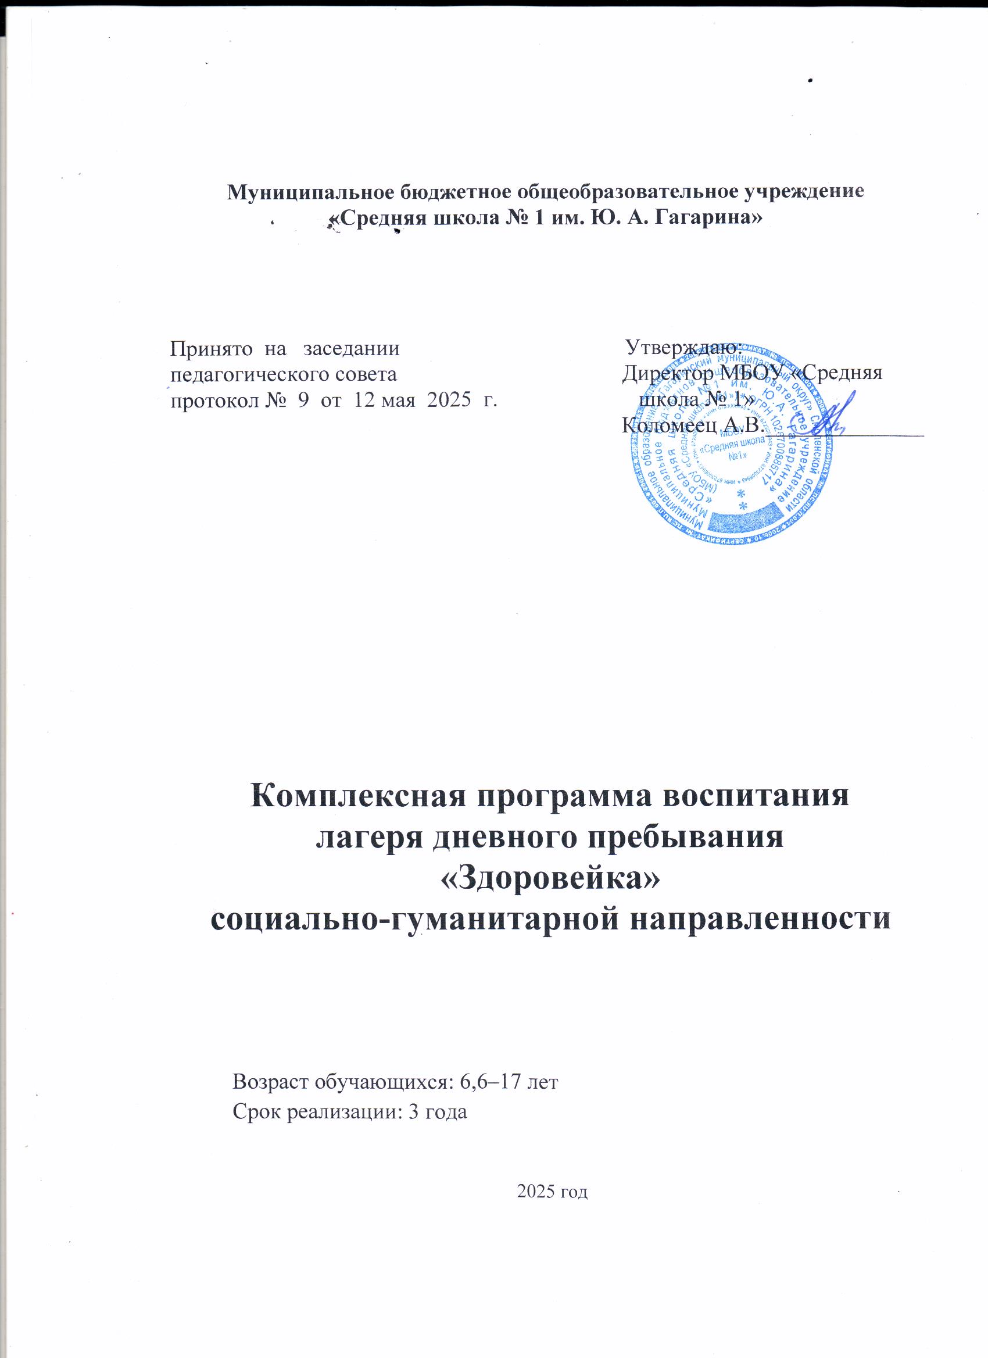

**Пояснительная записка**

**Чтобы быть здоровым, нужны  
собственные усилия, постоянные  
и значительные. Заменить их нельзя   
ничем.  
Академик Амосов.**

Комплексная программа лагеря дневного пребывания «Здоровейка»

социально-гуманитарной направленности. Она включает в себя разноплановую деятельность, объединяет различные направления оздоровления, образования, воспитания в условиях лагеря дневного пребывания.

**Уровень программы:** базовый.

**А*ктуальность программы.***

В системе непрерывного образования каникулы в целом, а летние в особенности, играют весьма важную роль для развития, воспитания и оздоровления детей. Важным звеном в организации воспитания школьников стали пришкольные оздоровительные лагеря.

Летние каникулы составляют значительную часть свободного времени детей. Этот период как нельзя более благоприятен для развития их творческого потенциала, совершенствования личностных возможностей, приобщения к ценностям культуры, вхождения в систему социальных связей, воплощения собственных планов, удовлетворения индивидуальных интересов в личностно значимых сферах деятельности.

Лето – время игр, развлечений, свободы в выборе занятий, снятия накопившегося за год напряжения, восполнения израсходованных сил, восстановления здоровья. Это период свободного общения детей.

Летний отдых детей в МБОУ «Средняя школа №1» организуется уже не первый год. При школе работает лагерь дневного пребывания. Программа воспитания летнего лагеря дневного пребывания спроектирована исходя из социального заказа родителей и потребностей учащихся с учетом методического, кадрового и материально-технического обеспечения школы и разработана в соответствии со следующими нормативно-правовыми документами:

- Конвенцией ООН о правах ребенка;

- Конституцией РФ;

- Законом РФ «Об образовании»;

- Федеральным законом «Об основных гарантиях прав ребенка в РФ» от 24.07.1998 г. № 124-ФЗ;

- Постановлениями и Распоряжениями правительства РФ;

- Постановлением управления образования и молодёжной политики Администрации МО «Гагаринский муниципальный округ» Смоленской области;

- Локальными актами ОУ.

Программа летнего отдыха - это программа по оздоровлению, организации отдыха и занятости детей и подростков в летний период времени.

С каждым годом работа летнего оздоровительного лагеря все более совершенствуется. Педагогический коллектив ищет ежегодно новые реальные возможности улучшения и четкой организации работы.

Коллективом учителей школы была разработана Программа развития детей детского летнего оздоровительного лагеря дневного пребывания которая предусматривает много различных мероприятий, позволяющих школьникам полноценно отдохнуть, узнать много интересного. Данная программа по своей направленности является аэрокосмической, включает в себя разноплановую деятельность, объединяющую различные направления оздоровления и отдыха детей.

Работа с детьми в лагере является продолжением воспитательного процесса, проводимого в школе, т. к. воспитание – процесс непрерывный и не может заканчиваться за порогом школы.

Воспитатели назначаются приказом директора школы. Воспитатель планирует и организует деятельность воспитанников, отвечает за сохранение их жизни и здоровья. Деятельность летнего лагеря регламентируется планом работы и режимом дня, которые утверждаются директором.

Работа строится в соответствии с действующими требованиями Минздрава России по организации и режиму работы.

Опыт учителей-воспитателей лагеря богат и разнообразен. Учителей отличает высокое чувство ответственности, любовь к детям и стремление непрерывно совершенствовать свое педагогическое мастерство, искать пути и способы повышения качества работы.

Задолго до наступления лета учителя знают, кому предстоит работать в летнем лагере, и начинают планомерную подготовку к летнему сезону: готовят оформление лагеря, красочность и романтическая приподнятость настроения создают мажорный тон всей жизни детей в лагере.

Целостное развитие личности возможно при гармоничном развитии духовного и физического здоровья, что даёт основу для социального здоровья, адаптации личности в обществе и формирования активной позиции. Именно в период детства и юности закладываются основы здоровья и личности человека, большая часть этого периода приходится на школьный возраст. Значит, на образование ложится ответственность не только за развитие и образование личности, но и за формирование культуры здоровья, здорового образа жизни, а в итоге – за формирование целостной личности с активным созидательным отношением к миру.

***Педагогическая целесообразность***

Основная идея программы – предоставление возможностей для раскрытия творческих способностей каждого ребенка, создание условий для самореализации потенциала детей и подростков в результате коллективной творческой и общественно полезной деятельности. В дальнейшем, приобретенные в течение лагерной смены творческие способности, навыки и умения дети эффективно

перенесут на учебные предметы в школе, в повседневную жизнь, достигая значительных успехов.

**Основное направление деятельности**: познавательно-развивающее, оздоровительное

**Основной состав лагеря:**дети в возрасте от 6,6 до 17 лет. Оптимальное количество учащихся в лагере – 50 детей. Дети объединяются в разновозрастные отряды.

**Срок реализации программы**: программа рассчитана сроком на три года.

**Цель программы**

Воспитание социально адаптированной личности через пропаганду здорового образа жизни, формирование психологической готовности у детей к адекватным действиям в экстремальной ситуации.

**Задачи**

* создать оптимальные условия для укрепления здоровья и организации досуга детей во время летних каникул с привлечением учреждений дополнительного образования, ГИБДД, МЧС, учреждений микросоциума.
* предоставить ребенку реальные возможности самоутверждения в наиболее значимых для него сферах жизнедеятельности, где в максимальной степени раскрываются его способности и возможности;
* формировать представления о специфике родного города и грамотного взаимодействия человека с ним, дать знания исторических сведений о городе
* создать условия для развития духовно-творческой личности ребёнка.
* организовать профилактику детской безнадзорности в каникулярное время;
* укреплять связь школы, семьи, общественности, учреждений дополнительного образования детей, культуры, микросоциума, ГИБДД, МЧС в организации каникулярного отдыха, занятости детей и подростков.

**Концептуальное обоснование программы**

Детский оздоровительный лагерь – это место, где может быть очень эффективно построена педагогическая работа по самоопределению личности ребенка через включение его в творческую деятельность.

Главным направлением в работе воспитателей является **педагогическая поддержка и помощь** в индивидуальном развитии ребенка. В систему педагогической поддержки включается и психологическая, и социальная, и оздоровительная поддержка – поскольку все они интегрируются. Особенно необходима эта помощь детям из малообеспеченных семей, не имеющим возможности выехать из поселка.

Создание **комфортной психологической среды**для каждого ребенка предполагает помощь в обретении внутренней свободы, раскованности в проявлении своих эмоций.

Организация **творческого пространства** дает возможность реализовать свои способности, либо определиться в каком – либо направлении деятельности.

При создании концепции программы оздоровительного лагеря дневного пребывания преследовались **следующие идеи**:

**Идея первичности личности по отношению к обществу** (А.Маслоу, Д. Грин, К. Роджерс, Б.Ананьев).

**Идея опоры на базовые потребности ребенка** (В.Сухомлинский, Ш. Амонашвили).

**Идея совместной деятельности взрослых и детей в процессе воспитания** (В.Сухомлинский, А.С.Макаренко).

**Идея развития личности в процессе воспитания**(В. Бехтерев, И. Блонский, Л.С. Выготский)

**Идея совместной деятельности взрослых и детей в процессе воспитания** (В.Сухомлинский, А.С.Макаренко).

Программа призвана обеспечить консолидацию деятельности коллектива гимназии по поддержанию ОУ в режиме развития. При разработке программы были учтены следующие требования: актуальность, прогностичность, контролируемость, реалистичность, целостность, оптимальность, результативность.

Осуществление программы развития связано с такими системными изменениями, которые, базируясь на традициях и лучших достижениях коллектива, касаются всех компонентов гимназии: ее целей, задач, содержания и технологии образовательных программ, основ политики, стратегии и тактики работы педагогического, ученического и родительского коллективов.

Воспитание гражданских, патриотических качеств подрастающего поколения – одна их актуальнейших проблем современности. Детям необходимо знать историю своей малой родины, беречь и преувеличивать духовный потенциал родного края, сохранить славные страницы истории следующим поколениям.

Воспитательные возможности пришкольного лагеря создают благоприятные условия для расширения знаний детей в различных областях, в том числе и истории родного города.

Родной дом, улица, где проходит детство, приведут детей к осознанию себя частицей мира, строителем которого является сам ребёнок. Завтрашний город строится руками, умом, душой сегодняшних поколений. Важно, чтобы подрастающее поколение понимало это и чувствовало себя созидателями будущего, которое они построят сами.

Уникальные возможности погружения детей в проблематику, связанную с личными ощущениями, личным опытом, с тем, что формирует их сегодня, представляет жизнедеятельность пришкольного лагеря.

Программа лагеря дневного пребывания «Здоровейка» направлена на укрепление здоровья, воспитание морально-волевых качеств и чувства коллективизма отдыхающих.

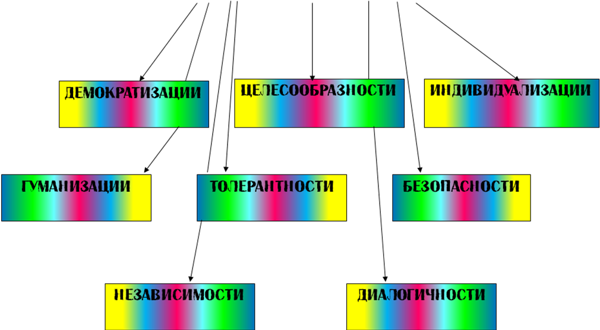

Разработчики программы придерживаются следующих **подходов**в организации деятельности лагеря:

*Деятельностный подход*. Человек проявляется и развивается в деятельности. При реализации данной программы идет вовлечение воспитанников в совместную творческую деятельность.

*Индивидуально-творческий подход*. Основное назначение подхода состоит в создании условий для самореализации личности воспитанников. Программа предполагает учет индивидуальных запросов, интересов и склонностей, способностей, возможностей, психофизиологических особенностей подростков, чем обеспечивается комфортное состояние на занятиях и дифференцированный подход к каждому воспитаннику.

*Личностно-ориентированный*. Предполагает помощь в осознании воспитанником себя личностью, своей ценности, личной свободы, умения прогнозировать и контролировать себя. Для воспитанников создаются условия для роста, личностного самовыражения своего «Я».

*Ценностный подход*. Предполагает воспитание у ребят ценности здорового образа жизни, образованности, культуры общения и поведения, а также практическое освоение таких ценностей как жизнь, добро, Отечество, справедливость, истина, красота, мир, любовь.

*Гуманистический подход*. Ориентирован на взаимодействие «воспитатель – воспитанник» и базируется на взаимном уважении, справедливости, любви, дружбы.

Основными в организации воспитательной деятельности летнего оздоровительного лагеря являются**принципы**:

- безопасности жизни и здоровья детей, защиты их прав и личного достоинства;

- создания разнообразных образовательных пространств, где нормы и правила взаимодействия вырабатывают сами члены группы;

- приоритета индивидуальных интересов, свободы выбора деятельности, коллектива, педагога как необходимых условий творческого развития и самореализации ребёнка;

- личностного развития и самореализации ребёнка в сочетании с соблюдением социальных норм и правил лагеря;

- гуманного характера отношений и оздоровительно-образовательных программ;

- конфиденциальности в разрешении личных проблем и конфликтов детей;

- единоначалия в сочетании с детским и педагогическим самоуправлением.

Научно-педагогической основой организации воспитательного процесса являются личностно-ориентированные технологии, в центре внимания которых - уникальная целостная личность ребенка, которая стремится к максимальной реализации своих возможностей (самоактуализации), открыта для восприятия нового, способна на осознанный и ответственный выбор в разнообразных жизненных ситуациях. В связи с этим своеобразие парадигмы целей личностно-ориентированных технологий заключается в ориентации на свойства личности, ее формирование и развитие в соответствии с природными способностями. Технологии личностной ориентации предполагают диагностику индивидуального развития, воспитанности и применение методов и средств воспитания, соответствующих этим особенностям. Особая роль здесь принадлежит ситуации успеха, созданию условий для самореализации личности, значимости её вклада в решение общих задач. В основу деятельности педагогами детского лагеря взяты следующие **методики и технологии:**

- технологии личностно-ориентированной педагогики;

- методика самоуправления;

- методика КТД;

- педагогика сотрудничества;

- игровые технологии;

- здоровьесберегающие технологии.

**Методы и формы воспитания и обучения**

Активным процессом, способствующим запоминанию материала, выработке конкретных умений, развитию мышления и способностей детей являются следующие формы и методы обучения:

1. Информационно- репродуктивный
2. Объяснительно- репродуктивный
3. Самоуправление познавательной деятельностью
4. Стимулирующий
5. Творческое задание
6. Поощрение
7. Пример

**Формы организации деятельности**

Массовые

Групповые

Индивидуальные

Праздники

Конкурсы

Экскурсии, походы

Спортивные соревнования

КТД

Отрядные огоньки

Беседы, КТД

Спортивно-оздоровительные процедуры

Индивидуальные беседы, тренинги

**Методы оздоровления:**

**-**солнечные и воздушные ванны;

**-**витаминизация;

**-** закаливание;

**-** утренняя гимнастика;

**-** спортивные занятия и соревнования;

**-** беседы, наглядная агитация по гигиеническому воспитанию и профилактике вредных привычек;

**Методы воспитания**:

- убеждение;

- поощрение;

- личный пример;

- вовлечение каждого в деятельность;

- самоуправление.

**Методы образования**:

- словесные методы (объяснение, беседа, рассказ, диалог).

- экскурсии

- игра (игры развивающие, познавательные, подвижные, сюжетно-ролевые, народные, игры на развитие внимания, памяти, воображения, настольные, деловые игры).

- проектно-конструкторские методы (разработка сценариев праздников, моделирование ситуации, создание творческих работ).

- практическая работа (упражнения, тренинги).

- наблюдения (запись наблюдений).

**Методическое сопровождение программы**

Основными методами организации деятельности являются:

* Метод игры (игры отбираются воспитателями в соответствии с поставленной целью);
* Методы театрализации (реализуется через костюмирование, обряды, ритуалы);
* Методы состязательности (распространяется на все сферы творческой деятельности);
* Метод коллективной творческой деятельности (КТД).

Психологические услуги предоставляются в следующих формах:

* Проведение воспитательно-профилактической работы с детьми в целях предотвращения или устранения негативных психологических факторов, ухудшающих их психическое здоровье;
* Беседы с детьми по налаживанию и поддерживанию их межличностных взаимоотношений.

**Механизм реализации программ**

К участию в реализации Программы предусматривается педагогический коллектив школы, педагоги дополнительного образования, учреждения дополнительного образования микросоциума, учреждения культуры.

Реализация программы рассчитана сроком на три года. Лагерь организуется для детей в возрасте от 6,6 до 17 лет.

Прием детей осуществляется на основании заявления родителей и на основании допуска медицинского работника.

На период функционирования лагеря назначаются: начальник лагеря, воспитатели, старшая вожатая, рабочие по комплексному обслуживанию здания, музыкальный руководитель, руководитель физического воспитания, работники кухни: повар, посудомойка, деятельность которых определяется их должностными инструкциями. Каждый работник лагеря допускается к работе после прохождения медицинского осмотра с отметкой в санитарной книжке.

В лагере устанавливается определенный режим работы, утвержденный директором школы, в соответствии с САНПИН.

**Структура лагеря с дневным пребыванием детей**

В лагере формируются отряды (дети и подростки от 6,6 до 17 лет).

В пришкольном лагере все равны и каждый находит для себя дело. Здесь он действительно свободен и у него есть возможность развиваться в соответствии со своими интересами и способностями. Воспитанники находятся в своем отряде и объединены в различные группы, но между ними существуют дружеские отношения.

Перечень мероприятий  Программы предусматривает решение конкретных задач, взаимосвязанных и скоординированных по времени, включая материально-техническое, методическое, кадровое и организационное обеспечение.

Выбор форм работы определяется возрастными и индивидуальными особенностями детей. Большое значение придается работе, направленной на формирование здорового образа жизни, борьбе с вредными привычками. Не менее важна организация кружковой работы, способствующая развитию творческих способностей детей.

Намечается проведение педагогических совещаний по итогам работы летнего лагеря при школе, методических совещаний по накоплению, распространению и обобщению опыта организации работы лагеря.

Предусматриваются мероприятия по организации переподготовки кадров, обеспечивающих организацию летнего отдыха и оздоровления детей, созданию «методической копилки».

Для реализации программы разработан механизм, который представлен в виде направлений (модулей):

***Здоровье***

**Цель:** сохранение и укрепление здоровья детей.

**Задачи:**

1. Проведение витаминизации питания детей.
2. Соблюдение охранительного режима и правил техники безопасности.
3. Организация спортивных мероприятий и соревнований.

Проведение утренней гимнастики, спортивных соревнований и мероприятий, подвижные игры на свежем воздухе; С-витаминизация; беседы и мероприятия по профилактике табакокурения, алкоголизма, наркомании.

***Досуг и Творчество***

**Цель:** организация содержательной творческой деятельности детей, развитие эстетического вкуса и коммуникативной культуры.

**Задачи**:

1. Вовлечение как можно большего числа воспитанников в различные формы творческой деятельности.

2. Организация деятельности творческих мастерских.

- конкурсные мероприятия и игры, занятия по интересам

- работа творческих мастерских;

- экскурсии в библиотеку, чтение книг;

- викторины;

- дискотеки

***Возрождение Отечества***

**Цель:** формирование личности, обладающей качествами гражданина-патриота своей Родины.

* посещение музеев;
* просмотр видеофильмов;
* встречи с ветеранами ВОВ;
* шефская помощь;

***Общение***

**Цель:** расширение кругозора, развитие познавательных интересов и творческих способностей детей, формирование навыков проектной деятельности.

Занятия и игры на развитие коммуникативных навыков, сотрудничества и взаимопомощи

***Труд***

**Цель:** подготовка детей к самоопределению и к осознанному выбору профессии, формирование трудовых умений и навыков, развитие через трудовую деятельность способностей ребенка.

**Задачи:**

1. Освоение социально – трудовых ролей
2. Развитие у детей волевых качеств, чувства долга и ответственности.
3. Воспитание уважения к членам коллектива, бережного отношения к результатам труда.
4. Формирование умений и навыков самообслуживания.

Мероприятия по благоустройству пришкольной территории (уборка и озеленение), посильный ремонт школьной мебели, изготовление рабочего инвентаря; мероприятия по приведению в порядок библиотечного фонда; информационное обеспечение деятельности летних лагерей.

***Самоупраление***

* выявление лидеров, генераторов идей;
* распределение обязанностей в отряде;
* дежурство по столовой, кабинетам.
* закрепление ответственных по различным видам поручений;

**Этапы реализации программы**

1. Подготовительный (определение первоначального состояния деятельности лагеря).
   * Создание коллектива воспитателей и вожатых
   * Ознакомление с программой
   * Учеба воспитателей, вожатых
   * Подготовка сценариев, оформление иллюстрированных материалов
2. Диагностический (определение роли, склонностей, способностей детей)

* Проведение диагностики (анкетирование, опрос)
* Проведение мероприятий (занятий, конкурсов)

1. Практический:

* Реализация программы лагеря
* Участие в конкурсах программ
* Работа инициативной группы
* Формирование команд для участия в мероприятиях
* Выпуск газеты

1. Итоговый

* Подведение итогов реализации программы
* Анализ реализации программы, корректировка
* Итоги диагностики

Администрация лагеря начинает работу задолго до открытия лагеря. Это время называют **подготовительным периодом**лагерной смены, который может начаться за полгода до смены и завершиться приемом детей в отряд. В это время приводится в порядок территория лагеря и документация, а также решаются вопросы подготовки сотрудников. В подготовительный период воспитатели:

* знакомятся с правилами внутреннего распорядка, требованиями к работе,
* по решению начальника лагеря распределяются по отрядам.
* составляют примерный план работы отряда на смену, учитывая возрастные особенности детей
* подготавливают материалы, которые могут пригодиться в течение смены (вырезки из журналов, открытки, сборники с играми, песнями и сценариями, книжки со сказками, воздушные шарики и т.д.)
* принимают участие в благоустройстве лагеря.

Лагерная смена условно делится на три периода: организационный, основной и заключительный.

**Организационный период** (оргпериод) длится первые 3 дня. В этот период происходит знакомство детей между собой, с воспитателями и лагерем, адаптация к новым условиям жизни (режим дня, бытовые условия и т.д.), определение ролей, которые дети будут выполнять в коллективе («лидер», «исполнитель», «аутсайдер», «креативщик», «критик» и т.д.). Организационный период - это очень трудное время и для детей, и для воспитателей. В первые дни перед вожатым стоит несколько задач:

-познакомиться с отрядом (запомнить каждого ребенка по имени, узнать некоторые их личностные особенности, выявить интересы)

-перезнакомить детей между собой, помочь адаптироваться к новым условиям познакомить с территорией, рассказать о правилах и традициях лагеря, составить законы жизни отряда)

-создать уютную атмосферу (красиво оформить отряды), дать возможность проявить себя в мероприятиях различной направленности, сплотить отряд (проводить игры, направленные на сплочение, выбрать отрядную символику - название, девиз, песня, эмблема, создать отрядный уголок)

-включить детей в деятельность, раскрыть перед ними перспективы этой деятельности (составить вместе с детьми план смены)

-создать эмоциональный настрой на яркую, интересную будущую совместную жизнь (с первого дня проводить с детьми веселые, интересные, неожиданные мероприятия и игры).

**Основной период**характеризуется своей стабильностью: ребята привыкают к воспитателям и их требованиям, к режиму дня, к жизни в коллективе. Отряд входит в определенный ритм: подготовка мероприятия, проведение, снова подготовка.

В основной период задачами вожатого становятся формирование коллектива и развитие в нем самоуправления. Это достигается путем объединения ребят вокруг какой-либо деятельности, проведения КТД (коллективных творческих дел), передачи некоторых полномочий ребятам- лидерам.

**Заключительный период**начинается за три дня до конца смены. Это время подготовки к закрытию лагерной смены, подведения итогов и самых ярких, запоминающихся событий.

Основное назначение деятельности заключается в организации единой образовательной среды развития личности ребенка, приобретение им необходимых знаний, умений, навыков, жизненного опыта адекватного поведения в экстремальных ситуациях.

Практическая воспитательная деятельность включает в себя:

1. Проектно- проблемный тип деятельности.
2. Проектно- ориентированная форма организации деятельности ребенка.
3. Развитие мотивации личности к познанию, приобретению жизненного опыта.
4. Организацию и проведение занятий.
5. Проведение занятий по планам творческих секций.
6. Организацию и проведение совместных воспитательных мероприятий отрядов лагеря с учреждениями ДО, учреждениями социума, МЧС, инспекцией ПДН.

**Содержание лагерной смены**

Лагерь работает по следующим  **направлениям**:

- спортивно-оздоровительное,

- экологическое,

- гражданско-патриотическое и краеведческое,

- художественно-эстетическое и досуговое,

- социально-значимое и трудовое,

**Основное содержание программы**

Работа пришкольного лагеря строится по следующим направлениям.

**1. Социально – оздоровительное:**

 Задачи спортивно-оздоровительной работы

* Охрана и укрепление здоровья школьников,
* Совершенствование их физического развития,
* Повышение сопротивляемости и защитных свойств организма,
* Улучшение физической и умственной работоспособности.
* Воспитание у детей личной физической культуры.
* Формирование потребности в физическом совершенствовании, вооружение знаниями, умениями, навыками,
* Воспитание привычки к здоровому образу жизни.

Для реализации данных задач в лагере созданы следующие **условия:**

-функционирует оборудованный спортивный зал

-игровая комната

-площадка для футбола

-спортивная площадка

Физическое здоровье детей укреплялось такими **средствами**, как:

1) полноценное питание детей;

2)  закаливающие процедуры;

3)  развитие движений;

4)  гигиена режима;

1.1 Принципы организации питания:

* выполнение режима питания;
* калорийность питания, ежедневное соблюдение норм потребления продуктов;
* гигиена приема пищи;
* индивидуальный подход к детям во время питания;

1.2 Закаливание обеспечивает тренировку защитных сил организма, повышение его устойчивости к воздействию постоянно меняющихся условий окружающей среды и является необходимым условием оптимального развития ребенка.

           Основные факторы закаливания:

* закаливающие воздействия органично вписываются в каждый элемент режима дня;
* закаливающие процедуры различаются как по виду, так и по интенсивности;
* закаливание осуществляется на фоне различной двигательной активности;
* закаливание осуществляется на положительном эмоциональном фоне и при тепловом комфорте ребенка

В лагере проводятся следующий **комплекс закаливающих мероприятий**:

* облегченная одежда детей (постоянно)
* соблюдение температурного режима в течение дня
* утренняя гимнастика на воздухе
* мытье прохладной водой рук по локоть, шеи
* правильная организация прогулки и ее длительность
* солнечные и воздушные ванны
* вынос основной деятельности в лагере на свежий воздух

1.3 Воспитание потребности в здоровом образе жизни и формирования навыков безопасного поведения осуществляется по следующим **направлениям**:

1)  санитарно-просветительская работа

- выпуск санитарных листов (солнечный удар, летний травматизм), болезни грязных рук, грибковые заболевания, вредные привычки

- информационный стенд «Будь здоров»

- конкурс агитационного плаката

2)  контрольно-диагностическая работа

- контроль соблюдения гигиенических правил

- контроль санитарно-гигиенических условий в  помещениях лагере

- соблюдение режима дня (медсестра, администрация лагеря)

1.4 Физическое развитие.

Основные принципы физического воспитания

1) физическая нагрузка адекватная возрасту, полу ребенка, уровню его физического развития, биологической зрелости и здоровья

2) сочетание двигательной активности с общедоступными закаливающими процедурами

3)  обязательное включение в комплекс физического воспитания элементов дыхательной гимнастики

4)  медицинский контроль за физическим воспитанием

Формы организации физического воспитания:

* физкультурные развлечения, подвижные игры, спортивные игры на свежем воздухе
* дозированная ходьба
* элементы туризма
* утренняя гимнастика
* индивидуальная работа с детьми
* минутки здоровья (физминутки для глаз)

**2. Экологическое**

Задачи экологического воспитания

* формирование целостного взгляда на природу и место человека в ней.
* развитие представлений о самоценности природы
* выработка первых навыков экологически грамотного поведения в природе и в быту

Для реализации данных задач созданы следующие **условия**

-практические занятия в лесничестве

-опытный участок   декоративных растений

Экологическое воспитание осуществлялось такими **средствами**как:

1) Тематический блок «Берегите природу»

2)  Познавательная информация

3)  Труд в природе

**Принципы** экологического воспитания:

* учет эколого- географических и национально- культурных условий
* сочетание обучающего (первоначальные сведения о природе) и воспитывающего компонента (понимание значения природы, ее эстетическая оценка, бережное к ней отношение)

Формы реализации:

1)  Систематическая работа по озеленению территории лагеря

2)  Работа в зеленом уголке (полив цветов)

3)  Занятия на экологической тропе (лесничество)

4)  Экологические игры

5)  Экологические экскурсии (в лесную зону)

6)  Театральная деятельность (конкурс сказок)

**3. Гражданско-патриотическое и краеведческое направление**

Задачи гражданско - патриотического воспитании

1)  Формировать любовь и уважение к национальной культуре истории и традициям, через фольклор

2)  Воспитывать активную гражданскую позицию

3)  Познакомить с основными событиями и героями ВОВ.

Для реализации данных задач созданы следующие **условия**:

* Разработан тематический блок «Путешествие по родному краю»
* Участия в митингах и встречах
* Создание творческой группы «Первые на планете Земля»

**4. Художественно-эстетическое и досуговое воспитание**

Работа по данному направлению осуществляется по **следующим блокам**

1)  Развитие творческой активности личности ребенка

2)  создание ситуации успешности для каждого члена экипажа

3)  развитие декоративно- прикладного творчества

4)  формирование интереса к искусству и художественно-эстетическому творчеству.

Формы работы по художественно-эстетическому воспитанию

* Концерты (посвященные открытию, закрытию смены)
* Конкурсы декоративно-художественные конкурсы (рисунки на асфальте, наряд для куклы, рисунки по сказкам и т. д.)
* Развлечения и игровые программы
* Посещение выставок, спектаклей.
* Фестиваль талантов

**5. Трудовое и социально-значимое воспитание**

Подготовка учащихся к труду – это задача, которая должна осуществляться в процессе всей учебно-воспитательной работы школы, однако особая роль в ее решении принадлежит системе специальной работы по трудовому обучению, воспитанию и профориентации учащихся. В процессе трудового обучения, социально-значимой деятельности школьники приобретают целый комплекс разнообразных трудовых умений.

**Виды трудовой и социально-значимой деятельности**:

«Школа – наш дом, мы – хозяева в нем» - девиз организации **самообслуживания:**

уборка игровой комнаты (сложить игрушки, собрать разбросанный инвентарь)

уход за растениями

работа по обслуживанию кабинетов (оказание помощи воспитателю в подготовке оборудования, приборов, наглядных пособий и т.д.),

дежурство в столовой;

уход за личными вещами;

решение актуальных проблем;

акция «Неделя добрых дел»;

взаимопомощь

***Материально-техническое обеспечение***

**Лагерный уголок**: различная информация, инструкции безопасного поведения на дорогах, режим дня, и.т.д.

**Спортивный зал**: занятия спортом, состязания, линейка (в случае плохой погоды)

**Спортивная площадка**: проведение общелагерной утренней зарядки, общелагерных игр, спартакиады. Спортивные состязания, игры на свежем воздухе

**Библиотека школы**: художественная литература для детей лагеря

**Столовая:** завтрак, обед

**Игровая комната**: игры со спортинвентарем и мягким конструктором

**Комнаты гигиены**: туалеты

**Кабинеты:** хранение личных вещей,отрядные сборы, место отдыха

***Кадровое обеспечение***

Одной из основных задач организационного и методического обеспечения деятельности программы лагеря дневного пребывания является подготовка специалистов.

Цель: повышение профессионального роста педагогического коллектива, способного удовлетворять образовательные запросы и потребности детей и их родителей, эффективно решать задачи, поставленные на данный период.

Повышение профессионализма педагогических кадров в работе с детьми в каникулярное время предполагается через:

1. Ежегодные занятия по подготовке педагогических кадров к организации летних каникул
2. Самообразование педагогов в сфере организации отдыха и оздоровления детей.

Педагогический коллектив представлен педагогами школы . Ежегодно для них в школе проводятся обучения по гигиенической подготовке, изучаются должностные обязанности воспитателей, старшего вожатого, руководителя физического воспитания, рассматриваются современные методы и формы работы с временными коллективами детей, Для реализации программы смены требуется педагогический коллектив и обслуживающий персонал.

Реализация содержательной части программы осуществляется педагогическим коллективом в составе 11 человек.

Подбор начальника лагеря, воспитателей, руководителя физического воспитания, старшего вожатого, музыкального руководителя, рабочих по комплексному обслуживанию здания и работников столовой проводит администрация школы.

Начальник лагеря участвует в подборе кадров, определяет функциональные обязанности персонала, руководит всей работой лагеря и несет ответственность за состояние воспитательной, хозяйственной деятельностью, за соблюдение режима работы лагеря, трудового законодательства, обеспечение здоровья и жизни воспитанников, планирует, организует и контролирует все направления деятельности лагеря, следит за исполнением программы. Начальник лагеря отвечает за качество и эффективность работы смены.

Педагоги организуют воспитательную работу в отрядах, отвечают за жизнь и здоровье, а также безопасное пребывание детей в лагере.

Старший вожатый осуществляют помощь воспитателям в организации и проведении воспитательных и спортивных мероприятий.

Обязанности обслуживающего персонала определяются их должностными инструкциями.

Начальник лагеря и педагогический коллектив отвечают за соблюдение техники безопасности, выполнение мероприятий по охране жизни и здоровья воспитанников во время проведения отрядных, общелагерных, массовых мероприятий.

Такое комплектование позволяет обеспечивать системность воспитательно – образовательной работы и, в то же время, вносить инновационный элемент в деятельность лагеря.

***Финансовое обеспечение программы***

Лагерь дневного пребывания содержится за счет субвенции, предоставляемой бюджетам муниципальных районов Смоленской области и бюджетам городских округов Смоленской области из областного бюджета на осуществление органами местного самоуправления муниципальных районов и городских округов Смоленской области государственных полномочий по обеспечению отдыха и оздоровления детей, проживающих на территории Смоленской области, находящихся в каникулярное время (летнее) в лагерях дневного пребывания, организованных на базе муниципальных образовательных организаций, реализующих образовательные программы начального общего, основного общего, среднего общего образования, и муниципальных организаций дополнительного образования.

**Схема управление программой**

Участниками данной программы являются дети в возрасте от 6,6 до 17 лет различных социальных групп (особое предпочтение отдается детям из малообеспеченных, многодетных семей и семей социального риска), педагоги школы. Родительская общественность формирует социальный заказ на улучшение материальной базы лагеря, расширение дополнительных образовательных услуг, принимает участие в реализации программы.

Управление программой строится на принципах единоналичия и самоуправления. Непосредственное управление программой осуществляет начальник лагеря.

Для эффективной организации работы по реализации программы проводятся:

-инструктажи по технике безопасности с воспитаелями и воспитанниками лагеря, мероприятия по профилактике детского травматизма и профилактики правонарушений,

-составляется план работы,

-заместителем директора по воспитательной работе школы оказывается консультационная и методическая помощь воспитателям,

-заведующая библиотекой осуществляет поддержку воспитателей методической литературой, оказывает помощь в подборе материалов, необходимых для проведения массовых мероприятий, с использованием ресурсов сети Интернет,

-отряды обеспечиваются оборудованием, необходимым для проведения занятий и мероприятий,

***Ожидаемые результаты***

1. Улучшение психологической и социальной комфортности в едином воспитательном пространстве лагеря.

2. Сохранение и укрепление физического и психологического здоровья детей и подростков.

3. Удовлетворение потребностей и интересов учащихся.

4. Расширение кругозора детей, развитие их организаторских и творческих способностей.

5. Личностный рост участников программы.

7. Укрепление связей между разновозрастными группами детей.

8. Снижение темпа роста негативных социальных явлений среди детей.

***Формы подведения итогов реализации программы***

1. Праздники

2. Выставки

3. Конкурсы

4. Соревнования

5. Диагностика здоровья

***Уучебно-методическое обеспечение программы***

Методическое обеспечение предусматривает наличие необходимой документации:

* программы деятельности
* плана работы на смену
* Сценарии мероприятий, разработанные воспитателями школы